# Installing Development kits

在開始開發程式之前，通常需要安裝程式開發環境，所謂的「開發環境」是一支程式，安裝後讓你可以執行你所撰寫的程式碼。然而，程式開發環境實際上非常多種，支援的功能差異也很大，因此有不少工程師均有他自己選擇或喜好的開發環境。為了各位學習方便，我們選擇整合兩套開發工具：Canopy搭配ipython notebook。前者整合了相當多套撰寫Python程式時可能會用到的第三方函式庫，且便利了第三方函式庫的安裝；後者則是便於初學者撰寫程式的互動介面。而日後會介紹一套IDE為LiClipse，其提供了程式撰寫的便利功能，例如程式碼自動完成輸入、即時錯誤偵測、收合程式碼、以及物件函式建議等等，使用上十分便利。

# Install Python IDE: Canopy

## Downloading Canopy

1. 至以下鏈結下載並安裝Python的程式開發環境Canopy，可以使用教育版下載則為免付費。<https://www.enthought.com/products/canopy/>
2. 點選「Get Canopy」進入store。
3. 選擇「For Academics」



1. 選擇「Request your license」。



1. 註冊：請用academic e-mail，例如是edu.tw結尾的E-mail。
2. 切換至你的E-mail以啟動帳號
3. 回到「Request your academic license」頁登入。

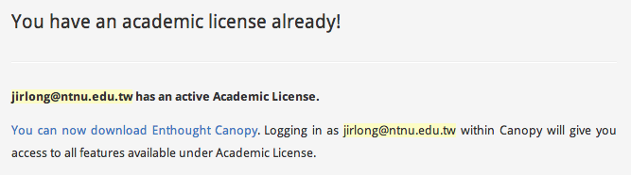

1. 選擇「You can now download Enthought Canopy」
2. 選擇「Canopy Express Installer」或「Canopy Full Installer」，可以下載Express版本就好（請注意你所選擇的作業系統版本是32 bits或64 bis）。

## Installing Canopy

1. Choose enviroment directory

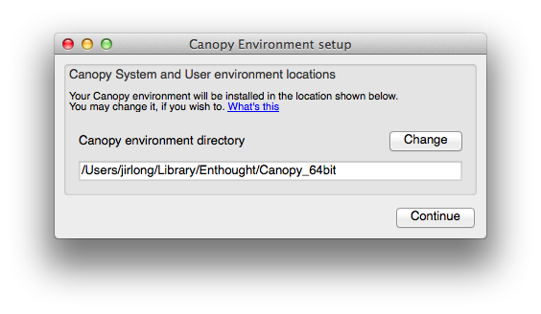

1. Set as default python editor

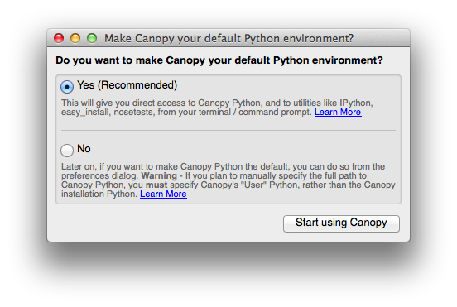

## Introduction to Canopy User Interface

Canopy開發環境安裝完成後的界面情形，界面主要分為三大區塊：左方為程式與文件區，右上方用以編輯程式碼，右下方為python的命令列。

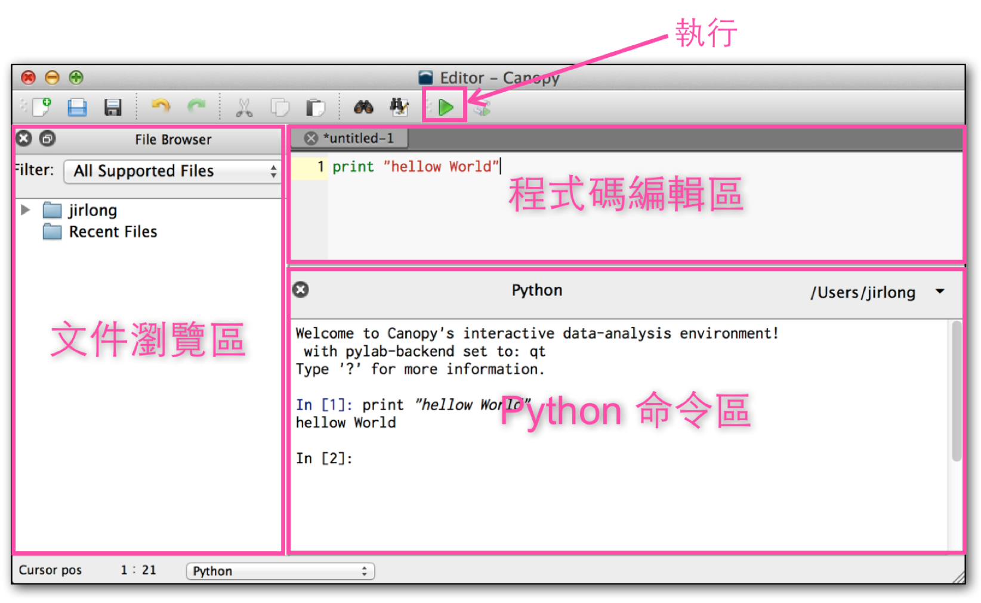

## Update python packages

1. Open Canopy
2. Click the “Package Manager”

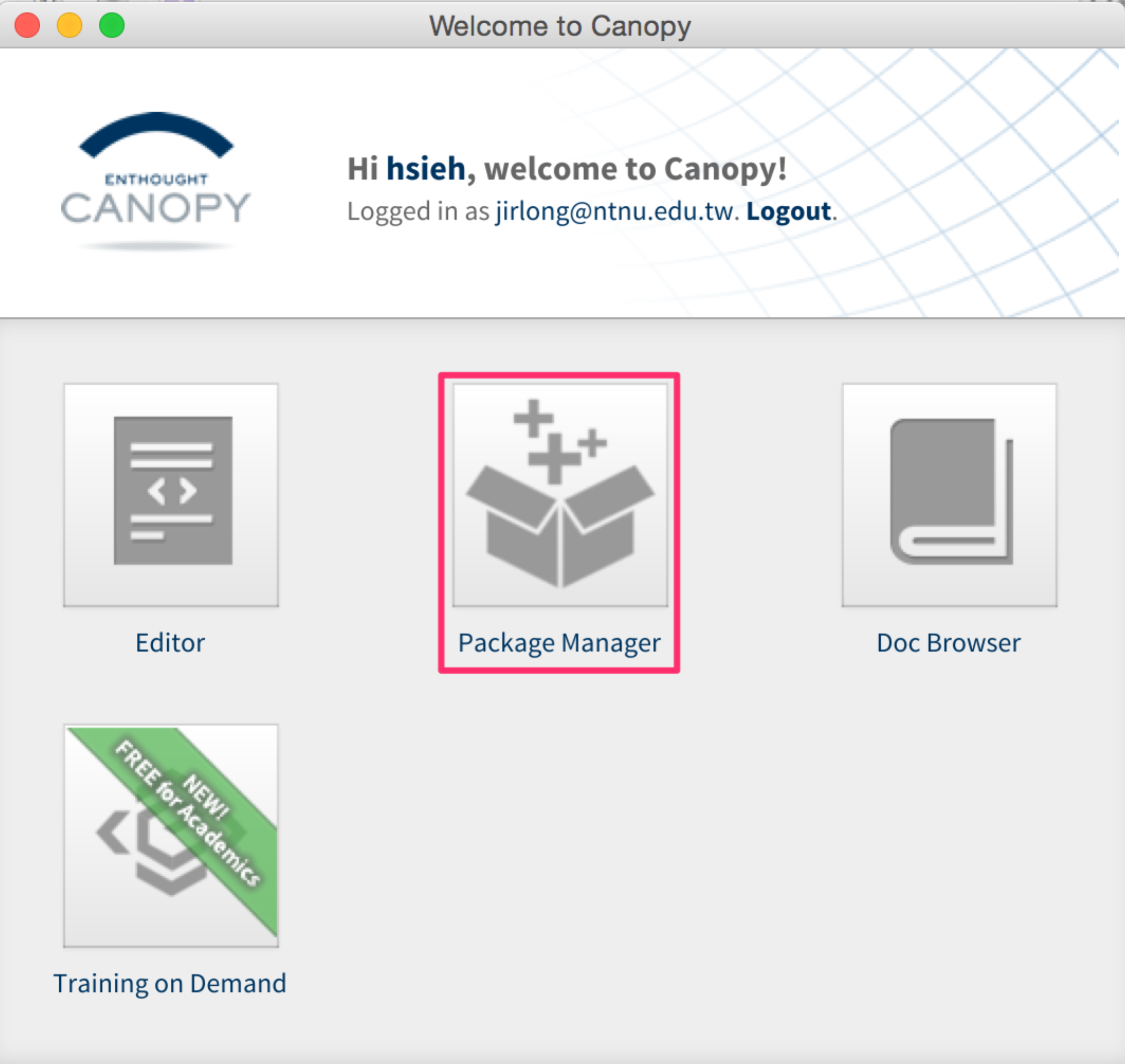

1. Be sure to log in by your academic account, then update any packages shown in “Updates.”

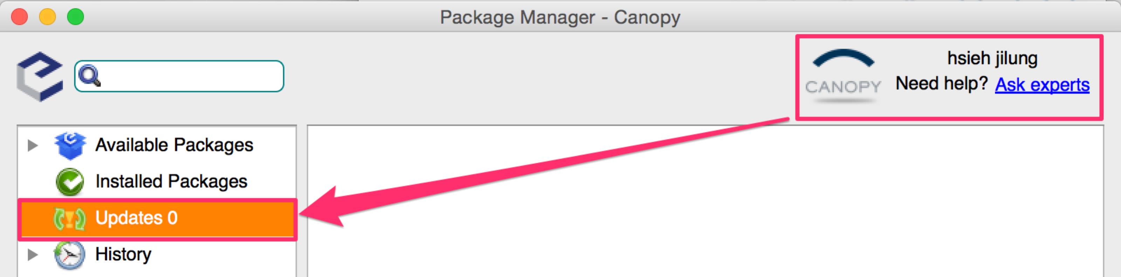

# Using ipython notebook

## 從命令列開啟notebook

* Mac
  + 至你的/Users/[your user name]/帳號目錄底下新增pss2015資料夾

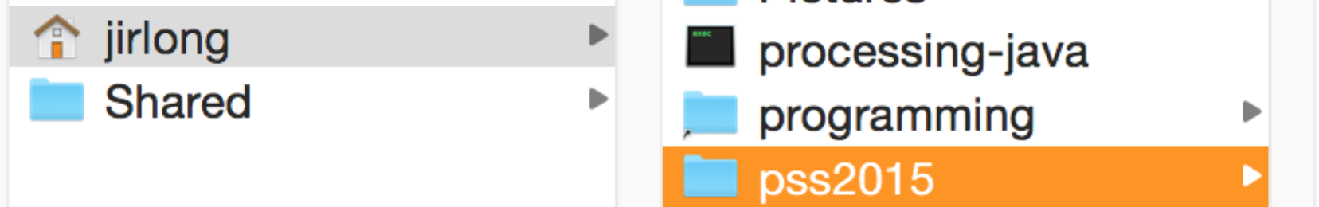

* + 請在Finder搜尋「Terminal」。
  + 輸入「cd /Users/[your user name]/pss2015/」用你的使用者名稱取代[your user name]
  + 在命令列輸入ipython notebook
* Windows
  + 至你的C槽底下新增PSS2015資料夾
  + 請在開始工具列或可以搜尋的地方找「cmd」或者「命令列執行視窗」。
  + 輸入「cd c:\pss2015\」
  + 在命令列輸入ipython notebook

## 使用ipython notebook

* 當你成功啟用時，你的命令列或者Terminal會看到以下訊息

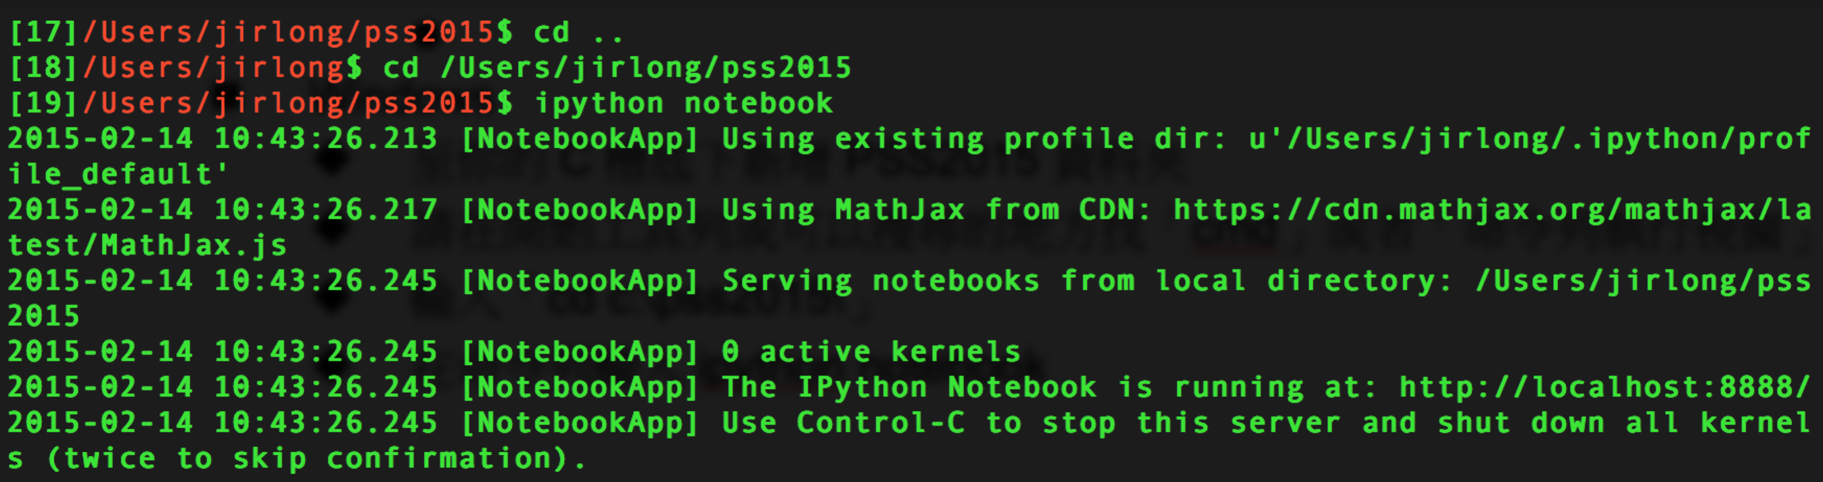

* 並且你的瀏覽器會被打開，同時出現這個頁面，恭喜你成功了。

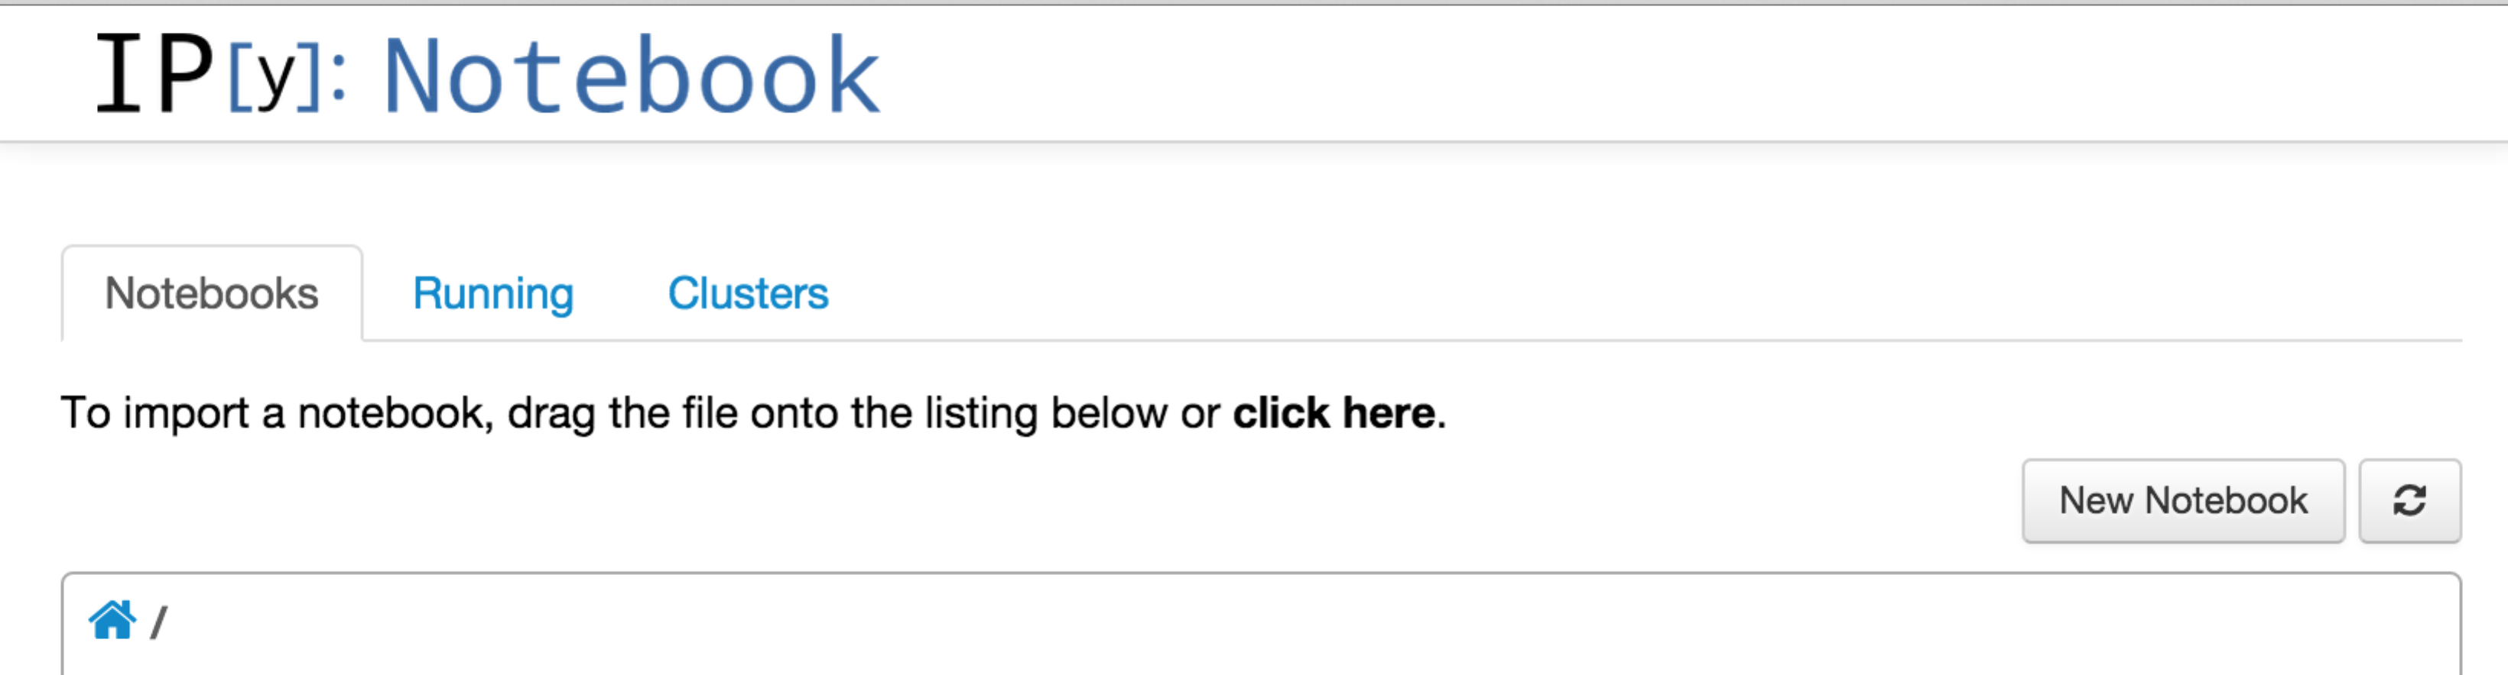

* 從右上方「New Notebook」新增一個筆記本，建議命名為helloWorld，或者pss0227，注意命名，開頭不要大寫，中間沒有空白，第二個字開頭用大寫。
* 隨意輸入幾個指令並執行。

# “Hello World”

* 請在程式碼編輯區輸入以下指令，並執行程式，觀察輸出後的結果。

|  |  |
| --- | --- |
| 1 2 3 4 5 6 7 8 9 10 11 12 | **print** **"hellow world"** **print** **'hellow world'** name = **'jirlong'** **print** **"my name is "** + name **print** 1+2+4+5+6+7+8+9１ a = 5 **print** a+1+2+3+4+5+6+7+8+9 **print** a**4 **print** **"a*a*a*a="**， a**4 **print** (**"a*a*a*a="**， a**4) name = **"jirlong "** **print** name*4 |

*（Code can be found at* [*http://rextester.com/live/BWF89434*](http://rextester.com/live/BWF89434)*）*

* 執行後的結果如下：

|  |
| --- |
| hellow world hellow world my name is jirlong 42 50 625 a*a*a*a= 625 ('a*a*a*a='， 625) jirlong jirlong jirlong jirlong |

# “Hellow World” 2

* 再輸入以下程式碼

|  |  |
| --- | --- |
| 1 2 3 4 5 6 7 8 9 10 | a=3 b=2 **print** a/b **print** a*b **print** a**b **print** a%b **print** a/float(b) **print** float(a)/b **print** ((a+b)**2+(a-b)**2)/float(a**2+b**2) **print** str(a)/b |

*（Code can be found at* [*http://rextester.com/TSH79118*](http://rextester.com/TSH79118)*）*

* 得到以下的結果

|  |
| --- |
| Error(s)， warning(s):  Traceback (most recent call last):  File "source_file.py"， line 10， in <module>  print str(a)/b  TypeError: unsupported operand type(s) for /: 'str' and 'int' 1 6 9 1 1.5 1.5 2.0 |

## 

# LiClipse as the Code Editor

1. 由於Canopy的編輯器界面目前缺乏甚多撰寫程式所需要的功能，所以建議安裝LiClipse來作為編輯器。但是Canopy和Matplotlib的結合真的較佳，安裝套件（Package）的方式也較為簡便，當需要安裝套件反而可以回到Canopy來執行。

## Downloading LiClipse

1. 下載LiClipse並安裝（<http://www.liclipse.com/download.html>）。
2. 選擇相對應的作業系統版本（注意WINx86或WIN64）。如果canopy是安裝在32bits的Windows上就要選win32 x86的版本，若是64bits就要選win32_64版。

## Installing LiClipse

1. 若電腦中沒有JAVA SE 6 runtime的話則會被提醒安裝。

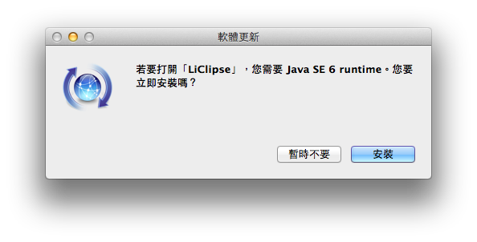

1. 選擇Workspace，程式碼擺放的位置。

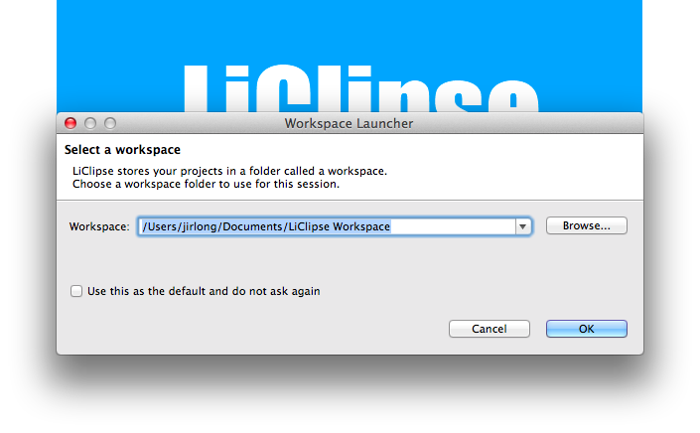

1. 設定開發路徑（將PyDev指到Canopy）
   * 安裝完畢後開啓LiClipse的偏好設定（window/preference）
   * 選擇PyDev的Interpreter/python interpreter以設定Canopy的Python所在位置
   * Windows所在位置爲 C:\Users\NTNU-GLIS\AppData\Local\Enthought\Canopy\User\python)，  
     如果以Mac來說的話就是/Users/jirlong/Library/Enthought/Canopy_64bit/System/bin/python。

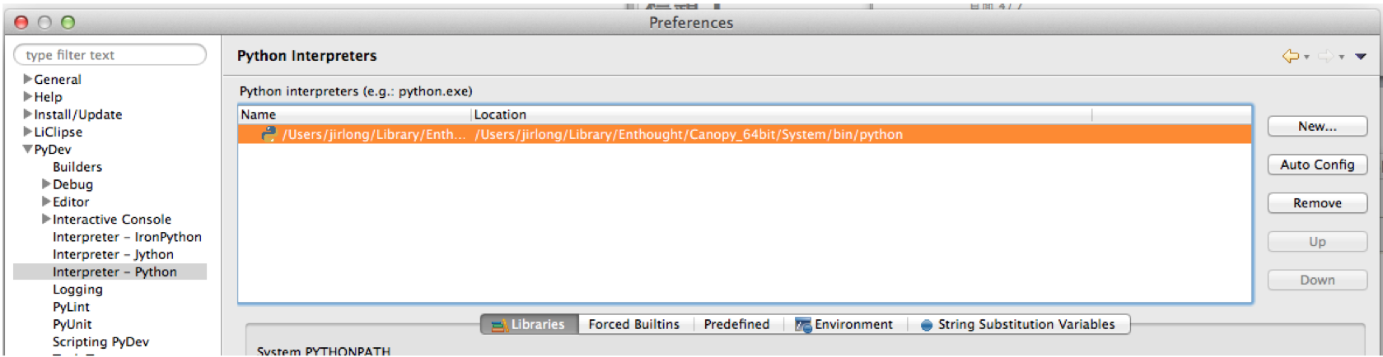

1. 除此之外還可能需要增加Library所在位置，以Mac來說是在下⾯面的位置(⼀一定會放在某個 python2.7底下的site-packages資料夾)，記得按Apply，他會執⾏行匯⼊入的動作⼀一陣⼦子，等 跑完後再按OK。

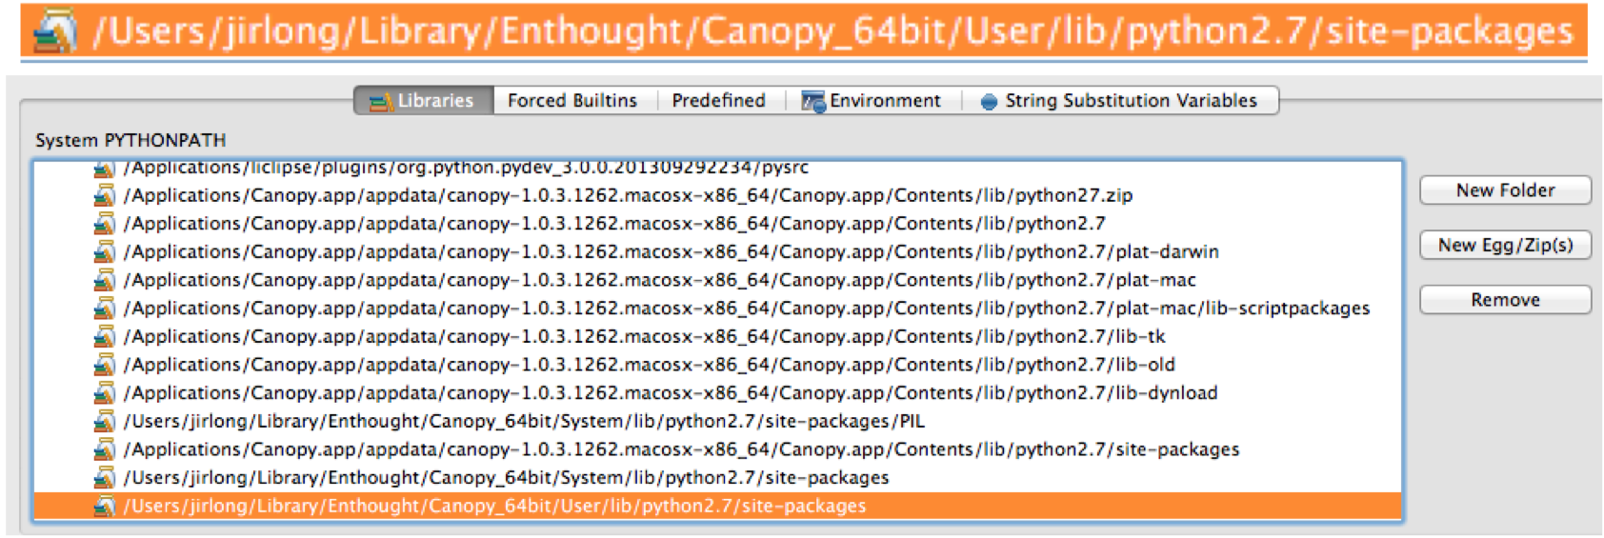

1. 之後重新開啓LiClipse程式，就可以開始撰寫。⽇後若需要新增新的Package，就回到 Canopy去新增，撰寫程式則在LiClipse寫較為⽅方便。
2. 新增專案File>New>PyDev Project
   * 如果沒有的話，代表沒有切換到PyDev Perspective，請找到Window > Open Perspectives，選擇PyDev並套用即可。

### Problem shooting

* Mac的使用者如果發現再也無法import一些來自canopy的library時，請讓python自動偵測並匯入python後，利用下圖New folder的功能，加入最後兩行函式庫（也是上圖的最後兩個函式庫）並點選apply就可以接下去使用。

